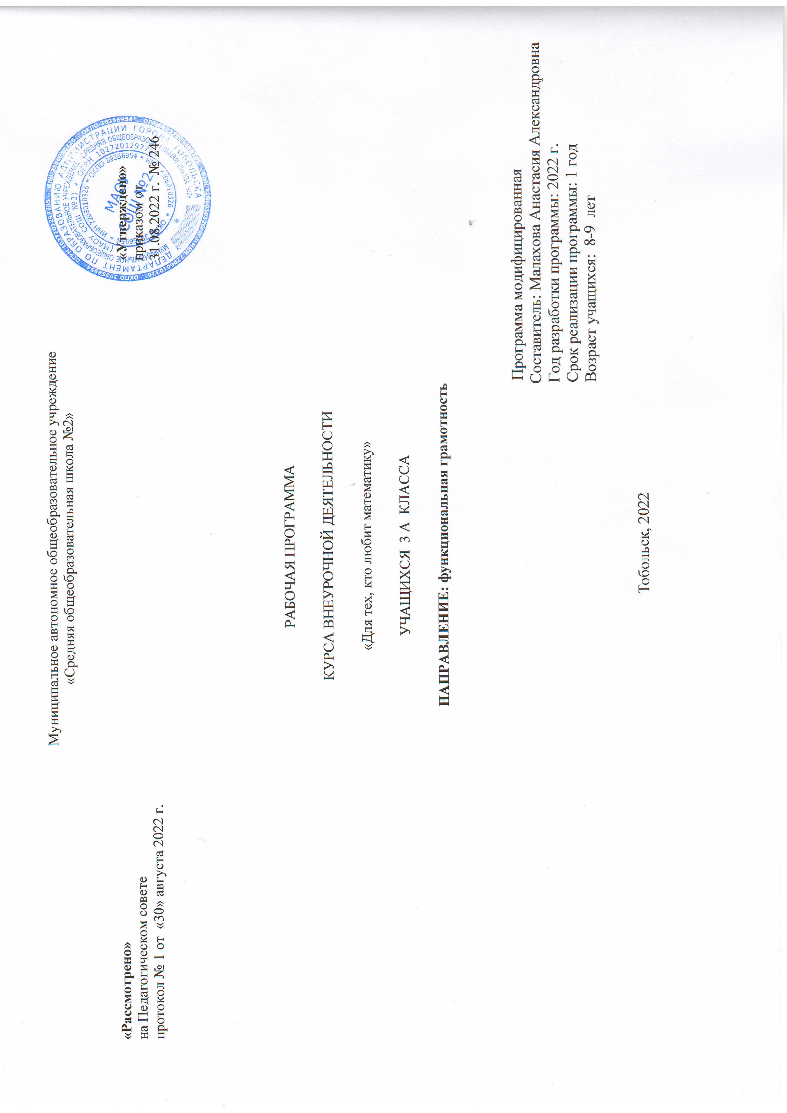

Результаты освоения курса внеурочной деятельности
Личностные результаты
У учащегося будут сформированы:
- элементарные умения в проведении самоконтроля и самооценки результатов своей учебной деятельности (поурочно и по результатам изучения темы);
- элементарные умения самостоятельного выполнения работ и осознание личной ответственности за проделанную работу;
- элементарные правила общения (знание правил общения и их применение);
- уверенность в своих силах и действиях.
Метапредметные результаты
Регулятивные
Учащийся научится:
- понимать, принимать и сохранять учебную задачу и решать её в сотрудничестве с учителем в коллективной деятельности и самостоятельно;
- составлять под руководством учителя и самостоятельно план действий для решения учебных задач;
- выполнять план действий и проводить пошаговый контроль его выполнения в сотрудничестве с учителем и самостоятельно;
- в сотрудничестве с учителем находить несколько способов решения учебной задачи, выбирать наиболее рациональный;
- проверять работу по образцу или обратному действию.
Познавательные
Учащийся научится:
- анализировать текст задачи: ориентироваться в тексте, выделять условие и вопрос, данные и искомые числа (величины).
- искать и выбирать необходимую информацию, содержащуюся в тексте, на рисунке или в таблице, для ответа на заданные вопросы.
- моделировать ситуацию.
- использовать соответствующие знаково-символические средства для моделирования ситуации.
- конструировать последовательность «шагов» (алгоритм).
- объяснять (обосновывать) выполняемые и выполненные действия.
- воспроизводить способ решения.
- сопоставлять полученный (промежуточный, итоговый) результат с заданным условием.
- анализировать предложенные варианты решения задачи, выбирать из них верные.
- оценивать предъявленное готовое решение.
- участвовать в учебном диалоге, оценивать процесс поиска и результат решения.
- конструировать несложные задачи.
- составлять фигуры из частей. Определять место заданной детали в конструкции.
- выявлять закономерности в расположении деталей; составлять детали в соответствии с заданным контуром конструкции.
- представлять собранную в результате расширенного поиска информацию в разной форме (памятки).

Коммуникативные
Учащийся научится:
- оценивать различные подходы и точки зрения на обсуждаемый вопрос;
- уважительно вести диалог с товарищами, стремиться к тому, чтобы учитывать разные мнения;
- вносить и отстаивать свои предложения по организации совместной работы, понятные для партнёра, по обсуждаемому вопросу;
- осуществлять взаимный контроль и оказывать в сотрудничестве необходимую взаимную помощь;
- работать самостоятельно, не мешая и не отвлекая товарищей.
Предметные результаты
ЧИСЛА И ВЕЛИЧИНЫ
Учащийся научится:
- образовывать, называть, читать, записывать числа от 0 до 1 000;
- сравнивать, заменять трехзначное число суммой разрядных слагаемых;
- устанавливать закономерность – правило, по которому составлена числовая последовательность;
- читать, записывать и сравнивать значения величины площади и массы, используя изученные единицы измерения этой величины; переводить одни единицы площади и массы в другие;
АРИФМЕТИЧЕСКИЕ ДЕЙСТВИЯ
Учащийся научится:
- выполнять табличное умножение и деление чисел; выполнять умножение на 1 и на 0, выполнять деление вида: а : а, 0 : а;
- выполнять внетабличное умножение и деление, в том числе деление с остатком; выполнять проверку арифметических действий умножение и деление;
- выполнять письменно действия сложение, вычитание, умножение и деление на однозначное число в пределах 1 000;
- вычислять значение числового выражения, содержащего 2 – 3 действия (со скобками и без скобок).
РАБОТА С ТЕКСТОВЫМИ ЗАДАЧАМИ
Учащийся научится:
- анализировать задачу, выполнять краткую запись задачи в различных видах: в таблице, на схематическом рисунке, на схематическом чертеже;
- составлять план решения задачи в 2 – 3 действия, объяснять его и следовать ему при записи решения задачи;
- преобразовывать задачу в новую, изменяя ее условие или вопрос;
- составлять задачу по краткой записи, по схеме, по ее решению;
- решать задачи, рассматривающие взаимосвязи: цена, количество, стоимость; расход материала на 1 предмет, количество предметов, общий расход материала на все указанные предметы и др.; задачи на увеличение/уменьшение числа в несколько раз.
ПРОСТРАНСТВЕННЫЕ ОТНОШЕНИЯ. ГЕОМЕТРИЧЕСКИЕ ФИГУРЫ
Учащийся научится:
- обозначать геометрические фигуры буквами;
- различать круг и окружность;
- чертить окружность заданного радиуса с использованием циркуля;
- читать план участка (комнаты, сада и др.).
ГЕОМЕТРИЧЕСКИЕ ВЕЛИЧИНЫ
Учащийся научится:
- измерять длину отрезка;
- вычислять площадь прямоугольника (квадрата) по заданным длинам его сторон;
- выражать площадь объектов в разных единицах площади (квадратный сантиметр, квадратный дециметр. квадратный метр), используя соотношения между ними;
РАБОТА С ИНФОРМАЦИЕЙ
Учащийся научится:
- анализировать готовые таблицы, использовать их для выполнения заданных действий, для построения вывода;
- устанавливать правило, по которому составлена таблица, заполнять таблицу по установленному правилу недостающими элементами;
- самостоятельно оформлять в таблице зависимости между пропорциональными величинами;
- выстраивать цепочку логических рассуждений, делать выводы.
Содержание курса внеурочной деятельности
№ | Содержание курса (по разделам, блокам или темам) | Формы организации  занятий | Виды деятельности обучающихся
1 | Числа от 1 до 1000  (12 часов) | Комбинированное занятие  Познавательная игра.  Занятие-практикум | Образовывать, называть и записывать числа в пределах 1000. Сравнивать и записывать результат сравнения. Упорядочивать заданные числа по определенному правилу.  Устанавливать правило, по которому составлена числовая последовательность, продолжать её  или восстанавливать пропущенные числа. Классифицировать (объединять в группы) числовые выражения по заданному или самостоятельно установленному правилу.  Заменять трехзначное число суммой разрядных слагаемых. Выполнять сложение и вычитание  изученного вида. Переводить одни единицы длины, массы, времени в другие, используя  соотношение между ними, сравнивать. Выполнять задания творческого характера, применять  знания и способы действия в измененных условиях.  Соотносить результат проведенного самоконтроля с целями, поставленными при изучении  темы, оценивать их и делать выводы. Читать и записывать числовые выражения в два-три действия. Вычислять значение выражения со скобками и без них, сравнивать два выражения.  Применять переместительное и сочетательное свойство сложения, умножения при вычитаниях. Решать уравнения на нахождение неизвестного слагаемого, вычитаемого, уменьшаемого на основе знаний о взаимосвязи чисел при сложении, при вычитании, множителя, делимого, делителя на основе связи умножения, деления.
2 | Логические задачи  (10 часов) | Комбинированное занятие. Занятия самостоятельного поиска знаний. Конкурс эрудитов | Объяснять ход решения задачи. Обнаруживать и устранять логические ошибки и ошибки в  вычислениях при решении задачи. Отмечать изменения в решении задачи при изменении её условия или вопроса. Выделять задачи из предложенных текстов.  Моделировать с помощью предметов, рисунков, схематических рисунков и решать задачи,  раскрывающие смысл действий сложение и вычитание, задач на сравнение. Объяснять и обосновывать действие, выбранное для решения задачи. Моделировать с помощью предметов, рисунков, схематических рисунков и решать задачи, комбинаторного характера,  сюжетные логические задачи, задачи на выявление закономерности. Дополнять условие задачи недостающим данным или вопросом. Дополнять условие задачи одним недостающим данным. Выполнять задания творческого и поискового характера, применяя знания и способы действий в изменённых условиях. Работать в паре: оценивать правильность высказывания товарища, обосновывать свой ответ.
3 | Взвешивание, переливание, распиливание  (3 часа) | Комбинированное занятие Занятие-практикум. | Выполнять задания творческого и поискового характера, применяя знания и способы действий в изменённых условиях. Взвешивать предметы с точностью до килограмма.  Сравнивать предметы по массе. Упорядочивать предметы, располагая их в порядке увеличения (уменьшения) массы. Сравнивать сосуды по вместимости. Упорядочивать сосуды по вместимости, располагая их в заданной последовательности. Деление геометрических фигур на равные части: сгибание, распил, резание
4 | Задачи геометрического содержания  (5 часов) | Занятие-игра. Конкурс. Комбинированные занятия | Чертить окружность, круг с помощью циркуля. Моделировать различное расположение кругов на плоскости. Классифицировать геометрические фигуры по заданному или найденному основанию. Различать, называть многоугольники (треугольники, четырехугольники и т. д.), делить на части, составлять геометрические фигуры из частей, преобразовывать геометрические фигуры по заданным условиям. Строить многоугольники из соответствующего количества палочек. Соотносить реальные предметы и их элементы с изученными геометрическими линиями и фигурами.
5 | Математическая олимпиада  (2 часа) | интеллектуальный марафон | Оценивать результаты освоения курса, проявлять личную заинтересованность в приобретении и расширении знаний и способов действий. Анализировать свои действия и управлять ими.
6 | Разные задачи  (2 часа) | Занятие-игра. Конкурс. | Выполнять задания творческого характера, требующие соотнесения рисунка с высказыванием, содержащим логические связки: «если не, то», выполнять преобразования геометрических фигур по заданным условиям.  Составлять и решать практические задачи с жизненными сюжетами.  Проводить сбор информации для дополнения условий задач с недостающими данными и решать их.  Составлять план решения задачи.  Дополнять задачи-расчеты недостающими данными и решать их.  Располагать предметы на плане комнаты по описанию.
 | ИТОГО: 34 часа

Календарное планирование
№ | Тема
№ | Тема | Кол-во часов | Дата
1. | Числа от 1 до 100. «Магические квадраты». Решение уравнений. | 1 | 08.09
2. | Числа от 1 до 100. Чётные и нечётные числа. Арифметические головоломки. | 1 | 15.09
3. | Числа от 1 до 100. Составление числовых выражений с заданным числовым значением. | 1 | 22.09
4. | Числа от 1 до 100.Решение уравнений. | 1 | 29.09
5. | Числа от 1 до 100. Сравнение числовых и буквенных выражений. Сюжетные логические задачи. | 1 | 06.10
6. | Деление фигур на заданные части и составление фигур из заданных частей. «Магические квадраты». | 1 | 13.10
7. | Вычисление радиуса окружности. Преобразование фигур по заданным условиям. | 1 | 20.10
8. | Арифметический кроссворд. Нахождение значения числового выражения. | 1 | 27.10
9. | Ознакомление с умножением и делением. Вычерчивание геометрических фигур. | 1 | 10.11
10. | Логика и смекалка: взвешивание. Составление числовых выражений с заданным числовым значением. | 1 | 17.11
11. | Сравнение числовых выражений. Логика и смекалка: взвешивание. | 1 | 24.11
12. | Классификация чисел, числовых выражений по заданным условиям. Вычисление периметра фигуры. | 1 | 01.12
13. | Взаимосвязь арифметических действий, нахождение неизвестного компонента, | 1 | 08.12
14. | Вычисление периметра и площади различных фигур. Старинные задачи. | 1 | 15.12
15. | Вычисление периметра фигур. Сюжетные логические задачи | 1 | 22.12
16. | Пространственные и геометрические представления (точка, отрезок). Арифметические ребусы. | 1 | 29.12
17. | Построения треугольника, квадрата. Задания «Расшифруй», | 1 | 12.01
18. | Логика и смекалка: задачи на применение знаний в изменённых условиях. | 1 | 19.01
19. | Задания геометрического содержания: деление фигур на заданные части и составление фигур из заданных частей | 1 | 26.01
20. | Вычисление периметра и площади различных фигур. | 1 | 02.02
21. | Головоломки с палочками одинаковой длины, из которых составлены геометрические фигуры. | 1 | 09.02
22. | Комбинаторные задачи. | 1 | 16.02
23. | Построения с помощью циркуля и линейки (прямого угла, середины отрезка, вписанного в окружность прямоугольного треугольника, прямоугольника, квадрата и др.) | 1 | 23.02
24. | Геометрические игры: «Старинная китайская головоломка», «Пентамино» | 1 | 02.03
25. | Арифметические игры, фокусы, лабиринты, «Занимательные рамки». | 1 | 09.03
26. | Логика и смекалка: задачи на сравнения. Логические головоломки. | 1 | 16.03
27. | Величины (единицы массы, вместимости, времени, длины, соотношения между единицами измерения однородных величин, доля величины) | 1 | 23.03
28. | Устное и письменное сложение и вычитание в пределах 1000.Составление фигур из счётных палочек, преобразование составленных фигур. | 1 | 30.03
29. | Математическая олимпиада | 1 | 06.04
30. | Составление фигур из счётных палочек, преобразование составленных фигур. 1Логические кроссворды. | 1 | 13.04
31. | Задания геометрического содержания: масштаб, план. | 1 | 20.04
32. | Задания геометрического содержания: масштаб, план. | 1 | 27.04
33. | Сюжетные логические задачи. Задания «Расшифруй» | 1 | 04.05
34. | Математическая олимпиада | 1 | 11.05
 | ИТОГО: | 34 | 18.05

